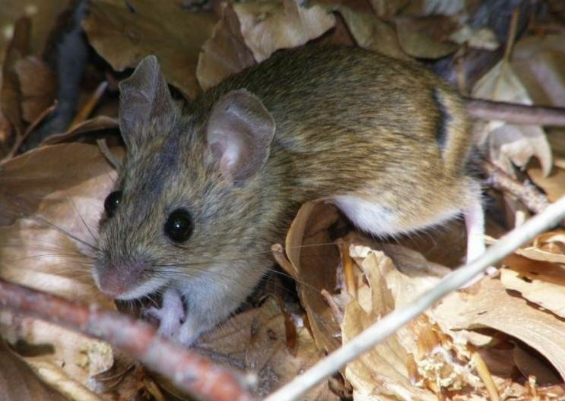

Los ratones pueden llegar a ser un gran problema. Tienen un tamaño muy pequeño y eso les permite entrar en las viviendas o locales sin ser vistos. Una vez dentro de nuestro entorno , buscarán un sitio donde poder vivir y procrear. Estos sitios pueden ser diversos, pero siempre cerca de un acceso a alimento. Las cocinas, almacenes, sitio donde se alimentan perros o incluso en el salón de una vivienda .
Una vez tenga su refugio, empezara hacer acopio de alimento, transportando pequeñas cantidades y escondiéndola en su guarida. Los ratones no necesitan mucha agua para vivir, al contrario que una rata. Además de ir haciendo acopio de alimento, lo que también hacen es roer cualquier cosa con lo que se cruzan, desde madera, cables, o elementos de plástico que hallan cerca. El ratón no sólo puede ser muy destructivo sino que además es un problema sanitario. Los ratones pueden transmitir diversas enfermedades, desde leptospirosis que se transmiten por la orina y las heces, el Hantavirus que se transmite cuando se inhalan restos secos de orina, heces o cadáveres de estos roedores. Por lo tanto si detectamos a estos roedores en el interior, deberemos ser escrupulosos con la limpieza.
Tenemos en el mercado multitud de elementos y productos para eliminar ratones que están al alcance de todo el mundo. Es importante conocer a fondo al animal para así poder controlarlo. En CLICK PLAGAS hacemos un diagnóstico y ejecutamos un plan de acción dependiendo de cada caso, además de asesorar a nuestros clientes.

